**İŞLETİM SİSTEMLERİ PROJE RAPORU**

Projemiz çerçevesinde geliştirdiğimiz cevapları geliştirirken ağırlıklı olarak ders kapsamında sunulan pdflerden faydalandık. Kodlarının görsellerini ve test sürelerinin tablolarını sunarak başlıyoruz. Program kodları ve test tabloları sonrasında bu üç part’ın kendi aralarındaki kıyaslamaları da tablo olarak sunulacaktır.

***Part 1 Kısmının Kodları:***

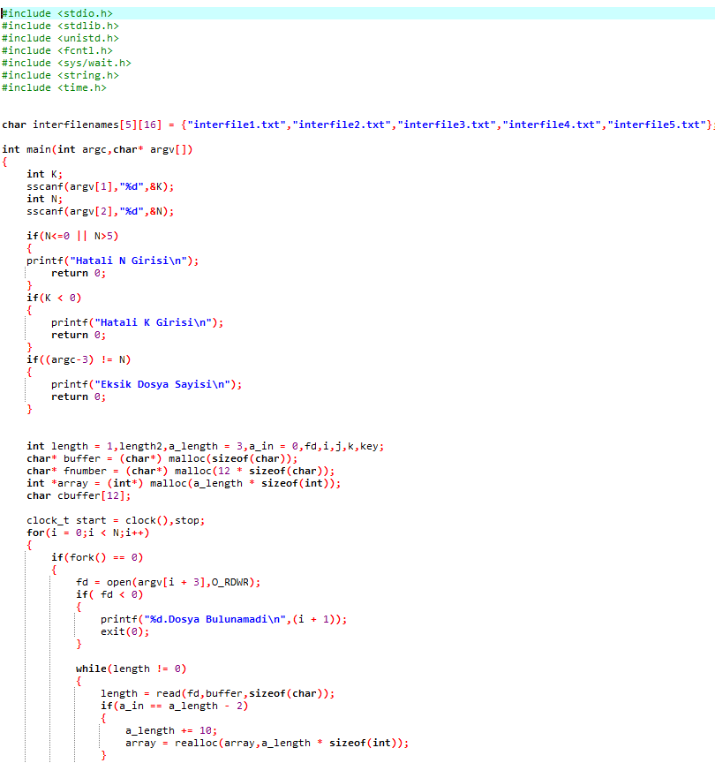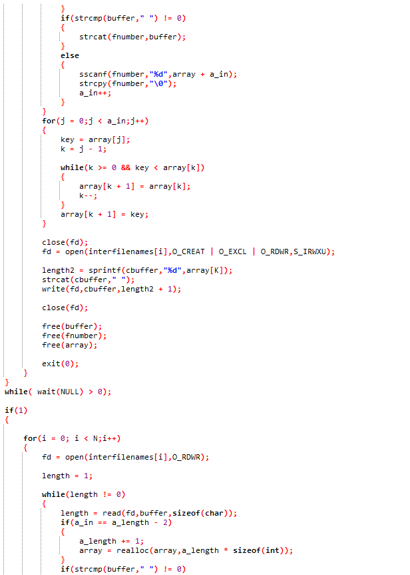

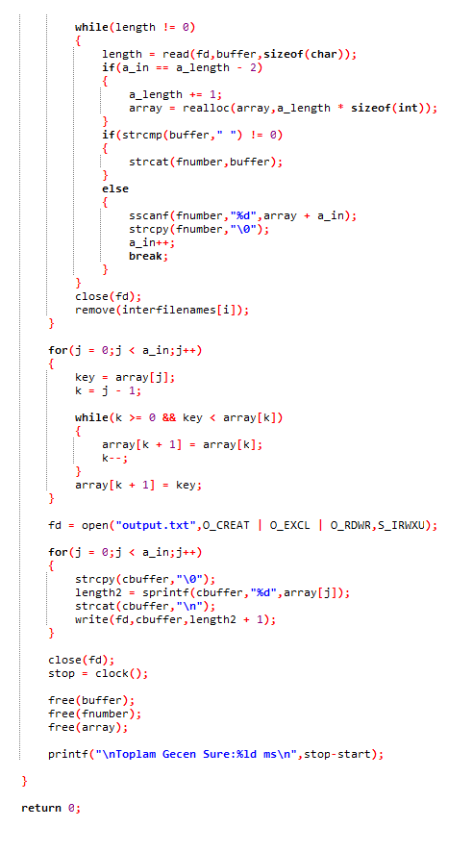

Part 1 ‘ in kodlaması görüldüğü gibidir. Bu kısma verilen 100, 1000 ve 10000 sayı içeren, içerisinde 0-100 arası sayılar doldurduğumuz text dosyalarını çalıştırma, işleme ve sonuca ulaştırma süreleri ise ***saniye*** cinsinden tablomuzda görülmektedir:

|  |  |  |  |  |  |
| --- | --- | --- | --- | --- | --- |
| **N Değeri**  **Dosyadaki Değer Sayısı** | 1 | 2 | 3 | 4 | 5 |
|  |
| 100 | 0,12 | 0,187 | 0,223 | 0,272 | 0,414 |  |
| 1000 | 0,17 | 0,202 | 0,276 | 0,362 | 0,468 |  |
| 10K | 0,168 | 0,254 | 0,287 | 0,374 | 0,480 |  |

Part 1 kısmı test edilirken k değeri sabit 50 olarak alınmış olup sonuçlar buna göre elde edilmiştir. Part 1 kısmına ait örnek çıktı ise şöyledir:

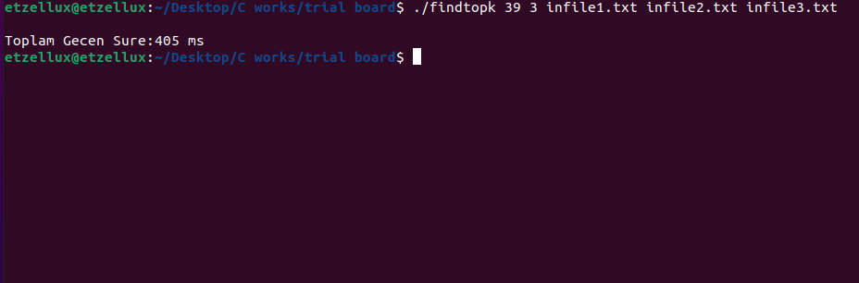

***Part 2 Kısmının Kodları:***

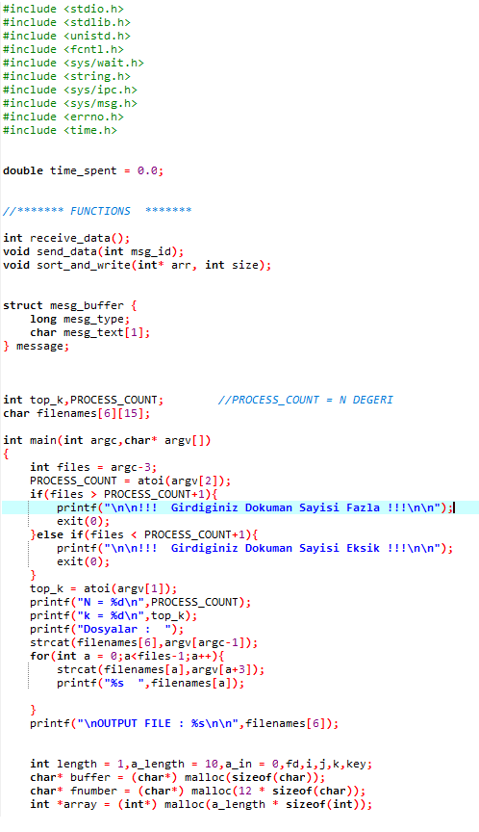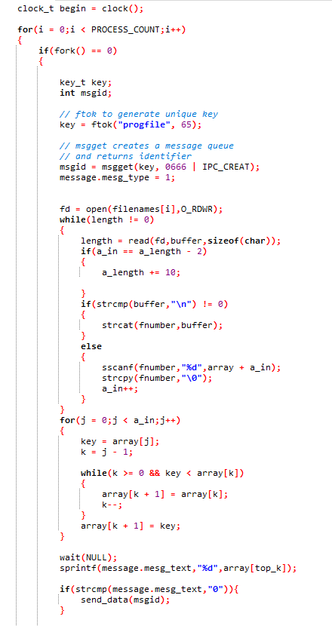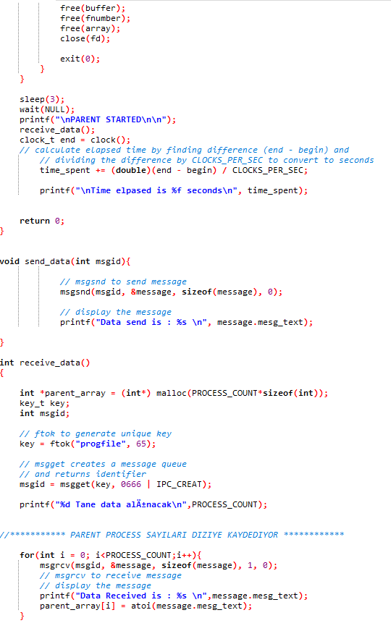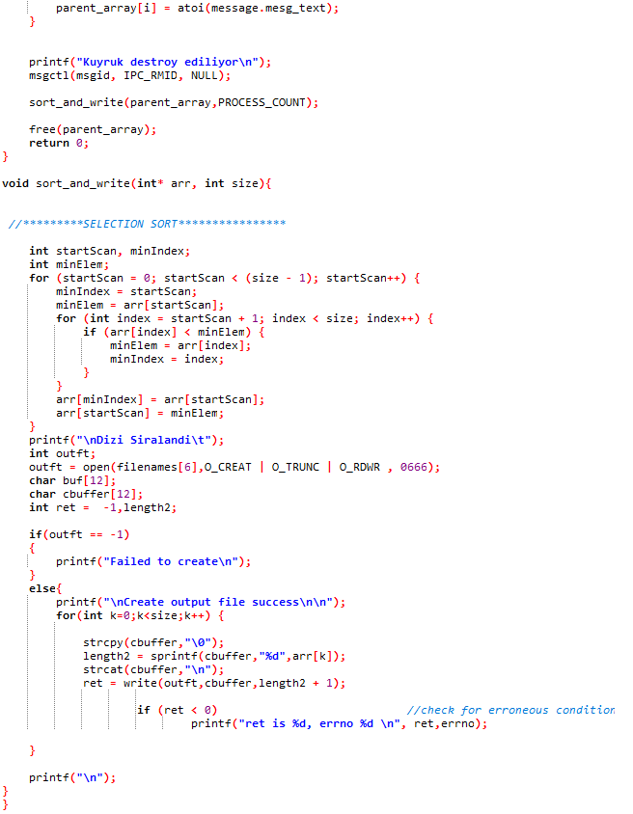

Part 2 ‘ in kodlaması görüldüğü gibidir. Bu kısma verilen 100, 1000 ve 10000 sayı içeren, içerisinde 0-100 arası sayılar doldurduğumuz text dosyalarını çalıştırma, işleme ve sonuca ulaştırma süreleri ise ***saniye*** cinsinden tablomuzda görülmektedir:

|  |  |  |  |  |  |
| --- | --- | --- | --- | --- | --- |
| **N Değeri**  **Dosyadaki Değer Sayısı** | 1 | 2 | 3 | 4 | 5 |
|  |
| 100 | 0,000357 | 0.000414 | 0.000445 | 0.000512 | 0.000534 |  |
| 1000 | 0,000344 | 0,000347 | 0,00041 | 0,0000463 | 0,0000543 |  |
| 10K | 0.000393 | 0.000363 | 0.000457 | 0.000433 | 0,000535 |  |

Part 2 kısmı test edilirken k değeri 25, 250, 2222 olarak alınmış olup sonuçlar buna göre elde edilmiştir. Part 2 kısmına ait örnek çıktı ise şöyledir:

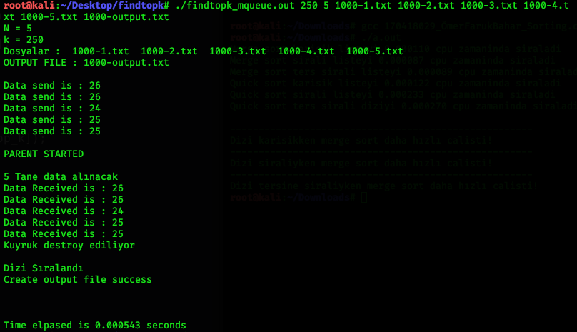

***Part 3 Kısmının Kodları:***

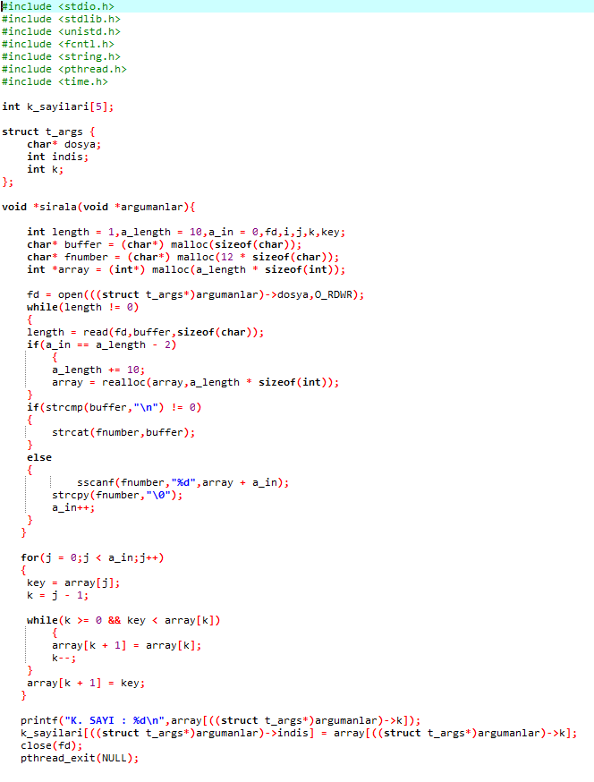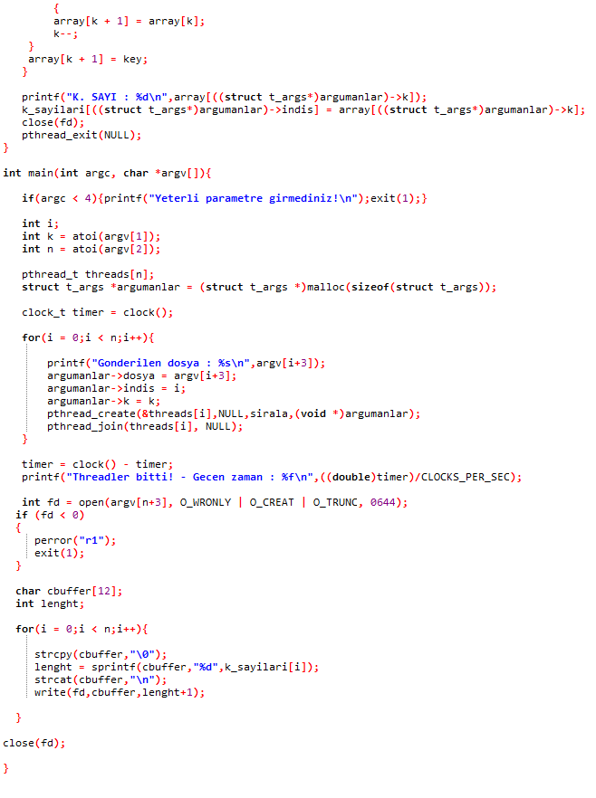

Part 3 ‘ in kodlaması görüldüğü gibidir. Bu kısma verilen 100, 1000 ve 10000 sayı içeren, içerisinde 0-100 arası sayılar doldurduğumuz text dosyalarını çalıştırma, işleme ve sonuca ulaştırma süreleri ise ***saniye*** cinsinden tablomuzda görülmektedir:

|  |  |  |  |  |  |
| --- | --- | --- | --- | --- | --- |
| **N Değeri**  **Dosyadaki Değer Sayısı** | 1 | 2 | 3 | 4 | 5 |
|  |
| 100 | 0.001407 | 0.001520 | 0.004118 | 0.004449 | 0.004717 |  |
| 1000 | 0.007827 | 0.012528 | 0.022334 | 0.025794 | 0.032842 |  |
| 10K | 0.144218 | 0.317573 | 0.452676 | 0.642773 | 0.705386 |  |

Part 3 kısmı test edilirken k değerleri 3794, 4080, 5567 olarak alınmış olup sonuçlar buna göre elde edilmiştir. Part 3 kısmına ait örnek çıktı ise şöyledir:

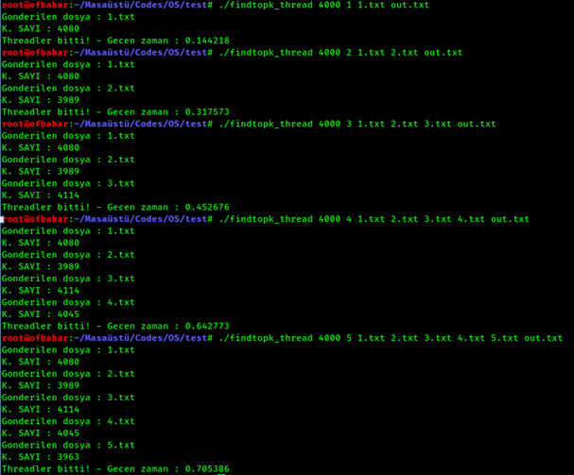

Son olarak K ’yı 50 alarak tüm Partlardaki işlemleri tek bir bilgisayar üzerinde test ederek ortalama süreyi ***saniye*** cinsinden hesapladık. Bunların tabloları ise şekildeki gibidir:

|  |  |  |  |
| --- | --- | --- | --- |
| **Ortalama Süre**    ***N=1 İçin***  **Değer Sayısı** | Part 1 Ortalama Süre | Part 2 Ortalama Süre | Part 3 Ortalama Süre |
|  |
| 100 | 0.12 | 0,0012 | 0.0418 |  |
| 1000 | 0,17 | 0.0135 | 0.342 |  |
| 10K | 0,168 | 0.0318 | 0.452 |  |

|  |  |  |  |
| --- | --- | --- | --- |
| **Ortalama Süre**    ***N=2 İçin***  **Değer Sayısı** | Part 1 Ortalama Süre | Part 2 Ortalama Süre | Part 3 Ortalama Süre |
|  |
| 100 | 0,187 | 0,0287 | 0.0517 |  |
| 1000 | 0.202 | 0.0312 | 0.396 |  |
| 10K | 0.254 | 0.0367 | 0.492 |  |

|  |  |  |  |
| --- | --- | --- | --- |
| **Ortalama Süre**    ***N=3 İçin***  **Değer Sayısı** | Part 1 Ortalama Süre | Part 2 Ortalama Süre | Part 3 Ortalama Süre |
|  |
| 100 | 0,223 | 0.0320 | 0.0628 |  |
| 1000 | 0,276 | 0.0428 | 0.434 |  |
| 10K | 0,287 | 0.0413 | 0.502 |  |

|  |  |  |  |
| --- | --- | --- | --- |
| **Ortalama Süre**    ***N=4 İçin***  **Değer Sayısı** | Part 1 Ortalama Süre | Part 2 Ortalama Süre | Part 3 Ortalama Süre |
|  |
| 100 | 0,272 | 0.0410 | 0.0711 |  |
| 1000 | 0,362 | 0.0578 | 0.517 |  |
| 10K | 0,374 | 0.0673 | 0.607 |  |

|  |  |  |  |
| --- | --- | --- | --- |
| **Ortalama Süre**    ***N=5 İçin***  **Değer Sayısı** | Part 1 Ortalama Süre | Part 2 Ortalama Süre | Part 3 Ortalama Süre |
|  |
| 100 | 0,414 | 0.0520 | 0.0835 |  |
| 1000 | 0,468 | 0.0623 | 0.634 |  |
| 10K | 0,480 | 0.0773 | 0.702 |  |